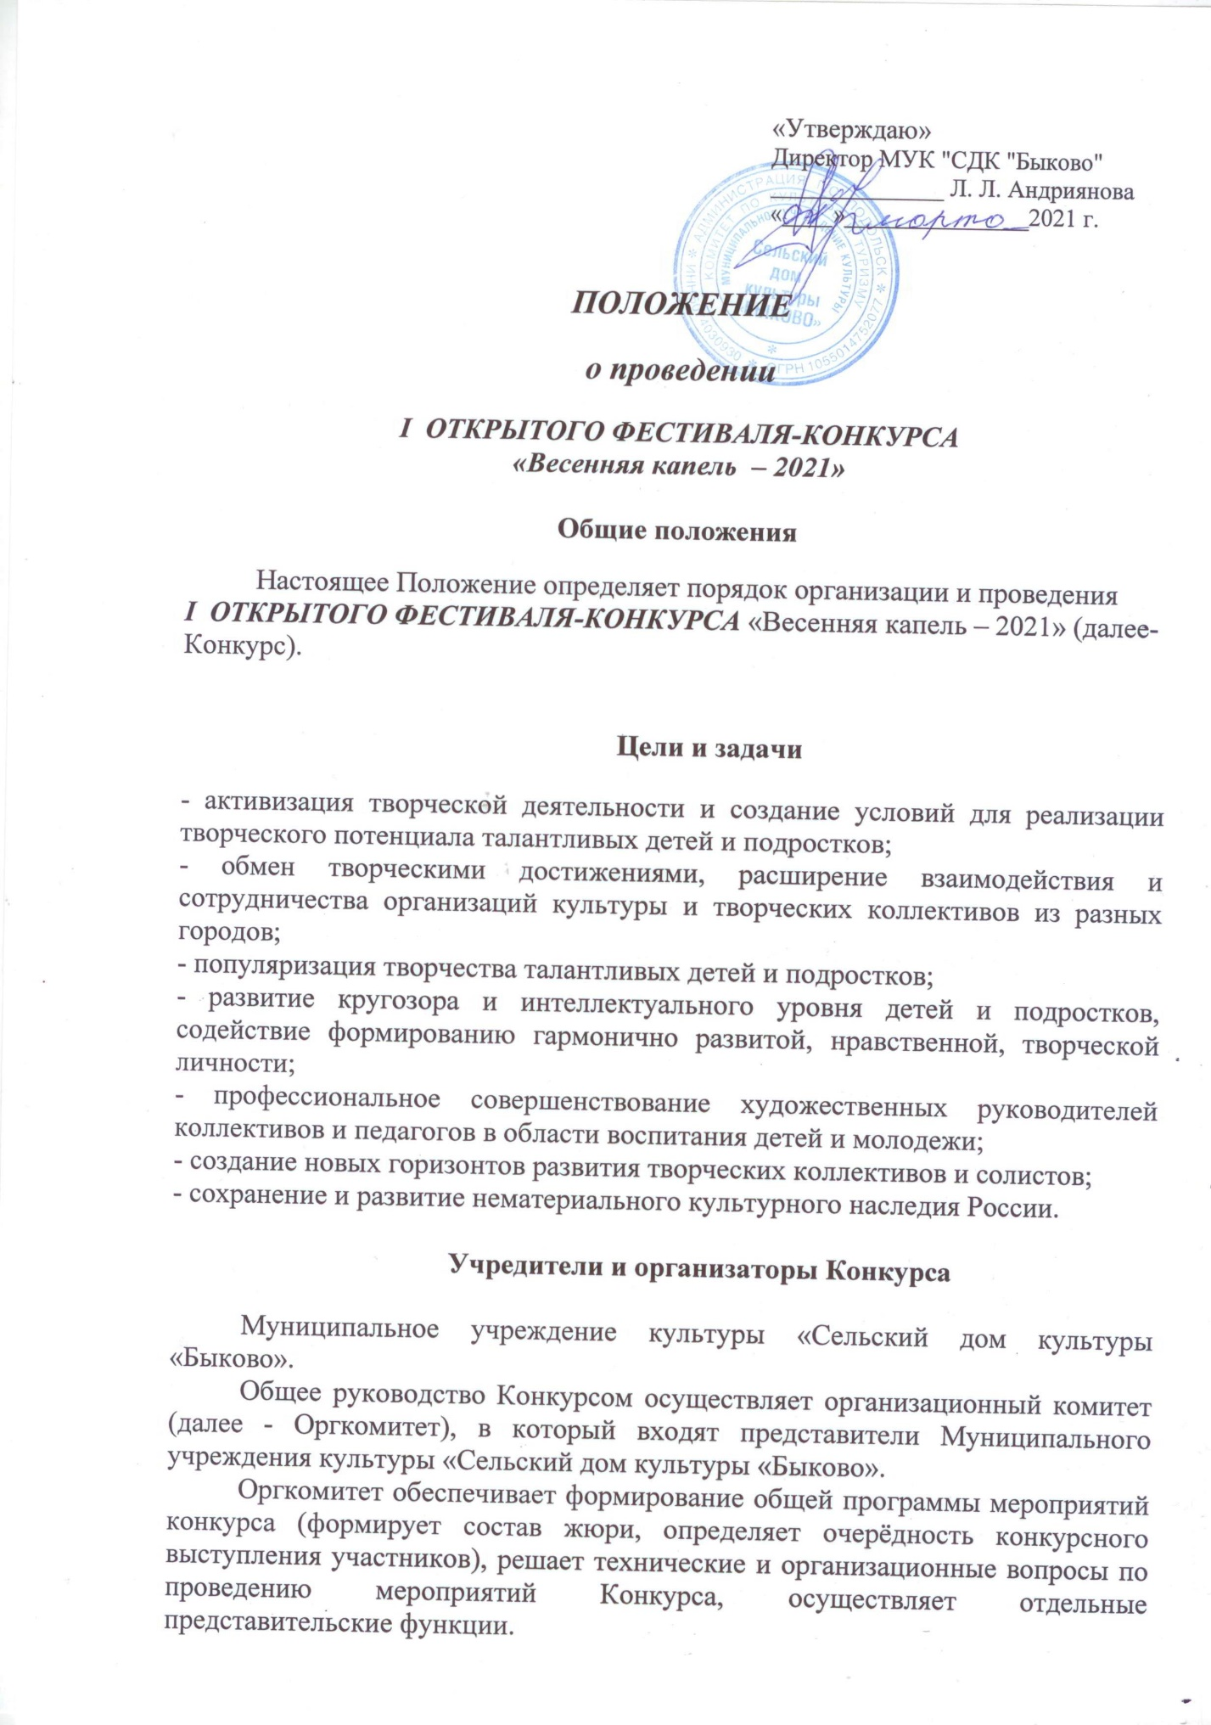

В состав жюри входят квалифицированные специалисты, которые оценивают выступления участников по номинациям и возрастным группам.
В каждой номинации, возрастной и групповой категории присваиваются звания Лауреата I, II и III степеней с соответствующими дипломами и сувенирами.
Жюри имеет право: присудить Гран При, не присуждать отдельные призовые места в случае низкого исполнительского уровня конкурсантов; делить призовые места между несколькими конкурсантами; присуждать специальные призы. Решение жюри является окончательным и пересмотру не подлежит.
Оргкомитет имеет право закончить приём заявок раньше указанного срока в связи с большим количеством набранных участников.
Номинации
- Академический вокал
- Народный вокал
- Эстрадно-джазовый вокал
- Фольклорное творчество
- Авторская песня
- Изобразительное и декоративно-прикладное искусство

Групповые категории участников
Вокал
- солисты
- малые формы (2-3 участника)
- ансамбли
- хоры (вокальные ансамбли более 12 человек)

ИЗО
- индивидуальная работа
- коллектив (до 6 участников ИЗО и до 10-ти - ДПИ)
Возрастные категории участников
- дошкольная возрастная категория – до 5 лет
- 1 младшая возрастная категория – 6 – 8 лет
- 2 младшая возрастная категория – 9 – 11 лет
- средняя возрастная категория – 12 – 14 лет
- старшая возрастная категория – 15 – 17 лет
- взрослая возрастная категория – старше 18 лет
В коллективе каждой возрастной категории допускается наличие до 30% участников младше или старше указанных возрастных рамок. Например, в коллективе, участвующем в номинации 1 младшей возрастной категории, может быть до 30% состава младше 6 лет или старше 8 лет.
Порядок и условия проведения
Конкурс проводится 11 апреля 2021 г. в 12.00 часов в МУК «Сельский дом культуры «Быково» по адресу: Московская область, Г.о. Подольск, п. Быково, ул. Школьная, д.8.
ВОКАЛ
Участники всех возрастных категорий исполняют песню на свободную тему продолжительностью не более 4 минут 30 секунд.
Заявку на участие в Конкурсе, копию платёжного документа, а также фонограмму (минус) необходимо направить на электронную почту: sdkbykovo@mail.ru с пометкой «Весенняя капель – 2021» до 3 апреля 2021 года (включительно) в одном письме!!!

Внимание!!! В день проведения Конкурса фонограммы не принимаются и не меняются!!!

Конкурсант исполняет одну песню, по которой его оценивают. Участники (солист, ансамбль) имеют право участвовать в нескольких номинациях с условием предоставления отдельной заявки на каждую номинацию, показа в каждом заявленном жанре конкурсного выступления и оплаты за дополнительную номинацию.
Критерии оценки: уровень исполнения (технический и художественный), внешний сценический образ (костюм, грим), артистизм и культура исполнения, соответствие репертуара возрасту и возможностям исполнителя, чистота интонации, дикция, дыхание, умение работать с микрофоном, сложность репертуара, качество фонограммы.
Участникам конкурса предоставляется право на проведение технической репетиции в день проведения Конкурса (куплет, припев) в порядке живой очереди.
Участниками Конкурса возможно использование своих музыкальных инструментов (необходимость их подключения должна быть указана в Заявке и согласована с организаторами), реквизита и подтанцовки. (Если участникам бэк-вокала или подтанцоки нужны дипломы, то это оплачивается отдельно и указывается в письме!!!)

ИЗО

Участники всех возрастных категорий предоставляют работы на свободную тему.
Заявку на участие в Конкурсе и копию платёжного документа необходимо направить на электронную почту: sdkbykovo@mail.ru с пометкой «Весенняя капель – 2021» до 3 апреля 2021 года (включительно) в одном письме!!!

- Графика (материалы: карандаш, мягкие графические материалы, масляная пастель, тушь, перо и др.),
- Живопись (материалы: акварель, гуашь, масло),
- ДПИ (батик, гобелен, ткачество, лоскутное шитье, авторская кукла, глиняная игрушка, роспись и резьба по дереву, лозоплетение и др.),
- Скульптура (гипсовое литье, глина, дерево, керамика, папье-маше, современные материалы),
- Станковая композиция (материалы: свободный выбор автора).
Все работы должны соответствовать тематике Конкурса.

Размер работ по живописи, композиции и графике – от 10х20 до 50х70 в бумажном или картонном паспарту. Если оформление будет в рамках, обязательно без стекла, только пластик!
Каждая работа, представленная в номинации «Изобразительное и Декоративно-прикладное искусство», должна быть соответственно оформлена. С лицевой стороны работы приклеивается (крепится) бирка (6 х 10 см), текст должен быть напечатан по образцу:

Фамилия, имя автора (авторов), возраст
«Название работы»
Преподаватель - ФИО
Название кружка
Учреждение

Работы доставляются участниками самостоятельно по адресу: Московская область, Городской округ Подольск, посёлок Быково, улица Школьная, дом 8, Муниципальное учреждение культуры «Сельский дом культуры «Быково» 10 апреля с 12.00 до 21.00.

Критерии оценки:
По направлению «Изобразительное искусство»:
оригинальность идеи и техники исполнения, проявление фантазии и творческого подхода, художественное мастерство.
По направлению «Декоративно-прикладное искусство»:
творческая индивидуальность и мастерство автора, владение выбранной техникой, сохранение и использование народных традиций, оригинальность, единство стилевого, художественного и образного решения изделий.

Финансовые условия

Участие в Конкурсе платно.

Вокал (1 участник):
1 исполняемый номер - 500 рублей
Дополнительная номинация - 300 рублей
Дополнительный диплом - 100 рублей

ИЗО:
для 1 участника — 300 рублей (не более трех работ в разных номинациях), вторая и третья работы – 200 рублей (каждая).
для коллектива — 1200 рублей - (до 6-ти работ в изобразительном искусстве и до 10 работ в прикладном творчестве).
Дополнительный диплом - 100 рублей.

Оплата организационных взносов производится на расчетный счет МУК "СДК "Быково". Взносы должны быть оплачены Оргкомитету полностью, налоги и банковские издержки оплачивает заявитель. Оплата должна произойти не позднее 3 апреля 2021 года.
Доставка участников к месту проведения Конкурса осуществляется силами и средствами направляющей стороны.
Возврат денежных средств в случае отказа кандидата от участия в фестивале-конкурсе:

За неделю до начала конкурса (до 4 апреля) - 100%
За 2 дня до начала конкурса (до 9 апреля) - перенос заявки на другой фестиваль/50%
Накануне и в день конкурса (10-11 апреля) - не возвращается

Информационная поддержка
- Сайт Дома культуры «Быково» http://sdkbykovo.ru/
- Вконтакте: https://vk.com/public125280400

Заключительные положения
Подписывая Заявку на участие, претенденты на участие в Конкурсе выражают согласие на участие со всеми условиями Положения о проведении Конкурса, подтверждают обязанность соблюдать все пункты порядка проведения Конкурса, а также дают Оргкомитету и организаторам полное право на обработку персональных данных, указанных в Заявке.
Невыполнение условий настоящего Положения (нарушение сроков, порядка участия или несоответствие формы заявки) влечёт отстранение от участия в Конкурсе.
Все творческие материалы претендентов и участников Конкурса могут быть использованы Оргкомитетом для общедоступной публикации в электронных и печатных средствах массовой информации, на радио и в телевизионном эфире, в изготовлении специальной рекламной продукции.
В случае, когда проведение Очного Конкурса, независимо от Организаторов, будет невозможно, то Конкурс пройдёт в Заочной форме с сохранением всех наград и дипломов. Более подробная информация будет предоставлена при изменении формата проведения Конкурса.
Контактная информация
Адрес: 142143, Московская область, Городской округ Подольск, посёлок Быково, улица Школьная, дом 8, Муниципальное учреждение культуры «Сельский дом культуры «Быково»; телефон: 8(4967)676819,8(4967)676824 ,электронная почта sdkbykovo@mail.ru
Приложение 1
ЗАЯВКА

на участие в Конкурсе «Весенняя капель - 2021»

(заполняется разборчиво, после ознакомления с положением конкурса)

Название коллектива (Фамилия , имя солиста)
Возрастная категория
Количество участников коллектива
ФИО руководителя
Учреждение, где базируется коллектив
Адрес, телефон, E-mail
Информация о коллективе (год создания, награды, участие в конкурсах, фестивалях, мероприятиях)

Программа выступления

Название номера
Номинация
Авторы музыки и слов
Хронометраж номера
Количество микрофонов
Выход с точки или нет
Дополнительный реквизит

- для вокалистов

ЗАЯВКА ПРИНИМАЕТСЯ НА ЭЛЕКТРОННУЮ ПОЧТУ
ДОМА КУЛЬТУРЫ "БЫКОВО"!
ОДНА ЗАЯВКА НА ОДНУ НОМИНАЦИЮ!

Приложение 2

Извещение | Получатель: КФНП Администрации Городского округа Подольск (МУК «СДК «Быково»)  ИНН: 5074030930 КПП: 507401001  ОКТМО 46760000 Р/сч.: 03234643467600004800  л/сч.получателя: 20367070457  в: ГУ Банка России по ЦФО//УФК по Московской области, г. Москва  БИК: 004525987 К/сч.: _40102810845370000004____________________  Код бюджетной классификации (КБК): 70700000000000000130  Платеж: Конкурс «Весенняя капель – 2021» номинация "_______________________________________________________________"  Плательщик:_____________________________________________________  Адрес плательщика:___________________________________________________  Месяц оплаты_________________________Сумма: _______ руб. 00 коп.  Подпись: _____________________ Дата: «_____» _________________2021г.
Квитанция | Получатель: КФНП Администрации Городского округа Подольск (МУК «СДК «Быково»)  ИНН: 5074030930 КПП: 507401001  ОКТМО 46760000 Р/сч.: 03234643467600004800  л/сч.получателя: 20367070457  в: ГУ Банка России по ЦФО//УФК по Московской области, г. Москва  БИК: 004525987 К/сч.: _40102810845370000004____________________  Код бюджетной классификации (КБК): 70700000000000000130  Платеж: Конкурс «Весенняя капель – 2021» номинация "_______________________________________________________________"  Плательщик:_____________________________________________________  Адрес плательщика:___________________________________________________  Месяц оплаты_________________________Сумма: _______ руб. 00 коп.  Подпись: _____________________ Дата: «_____» _________________2021г.

